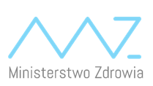
Nr rejestru FGZ.270.47.2019
Data | 25.02.2019
Dotyczy | Organizacja i obsługa jednodniowego spotkania konsultacyjnego na zakończenie realizacji projektu

W postępowaniu o udzielenie zamówienia publicznego na usługę społeczną nr FGZ.270.47.2019 udzielono zamówienia Wykonawcy:
PRO Complex Grupa Dominik Skiba,
ul. Krępowieckiego 10/5,
01-456 Warszawa
(nazwa i adres Wykonawcy)

